摘 要
本项目基于 ROSMASTER X3 硬件平台与 ROS 2 软件平台，致力于设计一套具备完整“控制—感知—决策”链路的智能四驱小车系统 。项目围绕移动机器人的典型技术流程，开展了系统化的需求分析、模块划分与软硬件协同设计 。在现阶段底层开发阶段，完成了基于 STM32 的嵌入式交叉环境部署 ，实现了包括多传感器数据采集、九轴姿态解算、电机闭环控制及 PID 运动控制算法在内的关键任务 ，并构建了稳定的硬件驱动与实时任务调度框架 。在此基础上，项目进阶至系统集成阶段，以 Jetson Nano 为核心中控，利用 ROS 2 节点实现底层感知数据与高层控制指令的解耦与高效传输。最后，项目通过 PyQt6 自主构建了跨平台远程监控终端，利用 TCP 协议建立异步通讯链路，将 PC 端操控动作实时映射为 ROS 2 指令，并通过底层事件拦截逻辑彻底解决了按键冲突问题。通过模块化设计与分层实现，系统在硬件驱动稳定性、传感器数据可靠性和运动控制精度方面取得了阶段性成果，为后续自主导航与智能决策功能的实现奠定了坚实基础。

关键词：ROS 2，移动机器人，STM32，传感器融合，PID 控制，模块化设计

目 录
第一章 复杂工程问题归纳与实施方案可行性研究 1
1.1 项目背景与总体目标 1
1.2需求分析与建模 2
1.2.1 功能需求分析 2
1.2.2非功能需求分析 4
1.3复杂工程问题归纳 5
1.4实施方案与可行性研究 5
第二章 存在问题与解决方案 7
2.1 存在的主要问题 7
2.1.1 硬件平台初始化与连接问题 7
2.1.2 STM32 控制程序烧录与运行异常 7
2.1.3 ROS 2 运行环境与系统配置复杂 7
2.1.4 PID 闭环频率与物理响应不匹配 7
在构建电机闭环控制系统时，底层定时器的采样周期设定直接影响控制系统的动态响应性能。在初步调试阶段，系统出现了采样频率与物理特性不匹配的工程矛盾：若采样频率设定过低，控制器无法有效捕捉电机转速的高频瞬态变化，导致反馈信号出现严重的相位滞后，引发系统发散性震荡；若盲目追求高频率采样，则会产生大量的周期性中断，过度占用 STM32 处理器的计算资源，导致主循环逻辑响应迟缓。 7
2.2.1 硬件装配规范化 8
2.2.2 分阶段程序烧录与验证 8
2.2.3 统一运行环境与开发规范 8
第三章 执行情况与完成度 10
3.1扩展板V_3.0即stm32的了解 10
3.2 STM32开发环境的搭建 11
3.3 STM32 外设配置与中断驱动机制实现 12
3.4九轴姿态传感器获取数据 13
3.5控制电机正转反转 14
3.6定时器捕获编码器数据 15
3.7使用PID控制小车的运动 16
3.8 PC远程可视化控制 20
第四章 分工协作与交流情况 24
4.1分工情况 24
4.2团队协作总结 24

第一章 复杂工程问题归纳与实施方案可行性研究

1.1 项目背景与总体目标
随着机器人技术的飞速发展，基于 ROS的移动机器人平台已成为学术研究及工程验证的核心载体。相较于前代系统，ROS 2 在数据交换的实时性、分布式通信机制以及工业级可靠性方面实现了显著跨越，为复杂场景下的机器人应用奠定了坚实基础。
总体目标：本项目依托 ROSMASTER X3 硬件平台，构建一套基于 ROS 2 的智能移动机器人系统，旨在打通完整的“感知—决策—控制”技术链路。具体目标细化如下：
- 环境构建：搭建高可靠的 ROS 2 运行环境与分布式通信架构；
- 底层驱动：实现四驱底盘的运动学建模与精准动力控制；
- 多维感知：集成传感器融合算法，完成环境特征提取与实时定位；
- 自主智能：基于感知数据实现路径规划、自主避障及智能行为决策。
本阶段目标：通过 STM32 硬件平台与 C 语言编程 ，完成从底层驱动到闭环控制系统的设计与实现 。核心目标涵盖以下四个维度：
- 嵌入式开发环境集成：掌握 STM32CubeMX 与 Keil MDK 的配置与部署，实现程序的编写、编译与在线调试 ；
- 底层驱动与通信实现：掌握 GPIO、定时器中断及串口通信的编程方法 ，建立稳定的数据收发链路，实现对机器人硬件资源的直接控制；
- 姿态感知与数据处理：实现 STM32 与九轴姿态传感器的通信，完成原始数据读取并理解姿态解算算法，为机器人提供位姿反馈 ；
- 运动控制与 PID 优化：在理解机器人运动控制原理的基础上 ，在 STM32 平台上部署 PID 控制算法，并完成参数整定以优化机器人的运动性能 。
另外在完成 STM32 底层驱动开发的基础上 ，本项目通过 ROS 2 架构实现上层决策与底层硬件的解耦，包括：软硬件协同通信：利用串口通信协议将 STM32 采集的九轴姿态数据及编码器信息反馈至 Jetson Nano ，实现数据上行。运动指令下发：Jetson Nano 运行 ROS 2 节点，将计算出的控制指令下发至 STM32，由底层 PID 算法驱动电机执行 。
为了提升系统的可交互性与调试效率，本项目还实现了基于分布式网络的环境搭建，利用 PyQt6 自主构建了可视化远程监控终端，通过 TCP 协议 与主控建立异步通讯链路，将 PC 端操控动作实时映射为 ROS 2 指令，达成 PC 端对小车的远程操控。

1.2需求分析与建模

1.2.1 功能需求分析
根据需求分析结果，系统功能被划分为驱动控制、环境感知和智能决策三大模块
驱动控制模块：作为系统的执行核心，该模块基于 STM32 实现了底盘运动学建模与精准控制，涵盖速度矢量分配、转向调节及紧急制动功能 。通过部署 PID 闭环控制算法，模块能够有效消除运动偏差，为上层自主导航与决策提供高稳定性的执行基础 。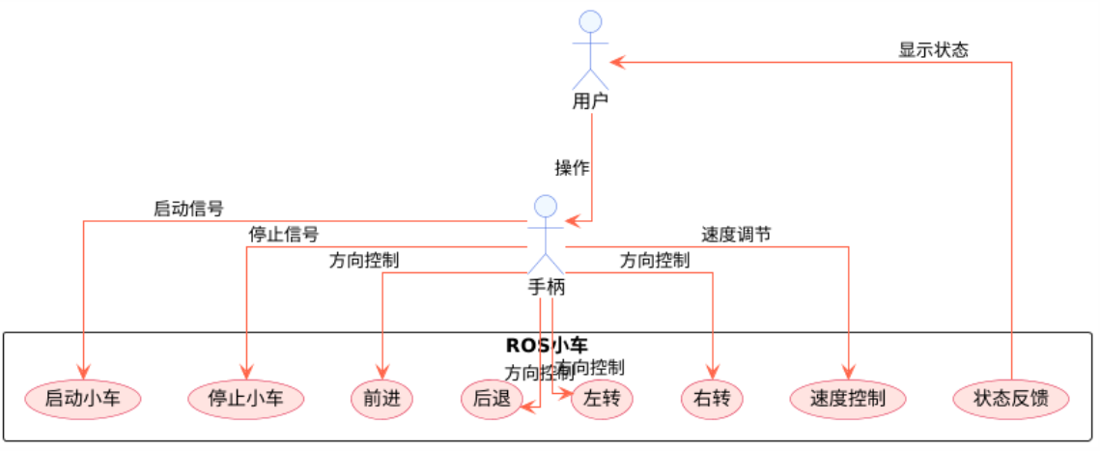
图 1.2.1-1 驱动控制模块用例图

环境感知模块：该模块集成了激光雷达、深度摄像头及九轴姿态传感器等高性能感知单元 。通过实现多传感器数据的时空同步与融合，模块负责完成实时定位、环境地图构建、障碍物检测以及目标轨迹识别等。为系统提供高维度的环境特征提取与精准的位姿反馈，从而为上层控制指令的下发提供可靠的决策依据与反馈闭环 。
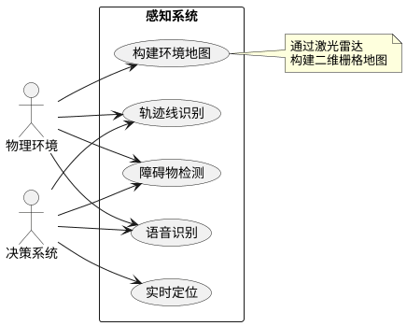
图 1.2.1-2 环境感知模块用例图

智能决策模块：该模块作为系统的核心逻辑单元，负责基于环境感知模块反馈的高维信息进行实时处理。其核心功能包括基于全局与局部路径规划算法的自主导航、针对动态干扰的实时避障、以及基于视觉反馈的自动巡线逻辑。同时，该模块集成了系统级模式管理架构，能够根据任务需求在遥控、巡线及自主导航等多种运动模式间进行平滑切换，确保机器人在复杂任务场景下的行为决策具有高度的智能性与鲁棒性。
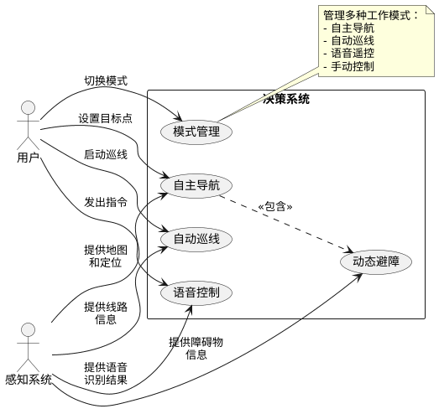
图 1.2.1-3 智能决策模块用例图

1.2.2非功能需求分析
1.性能需求方面，系统必须具备高水平的实时性与确定性 。底层 STM32 需确保运动控制算法（如 PID 调节）的执行周期恒定，且串口与定时器中断响应必须及时，以保证运动指令的毫秒级下发 。同时，传感器数据采样频率需达到导航与避障算法的最低阈值，确保感知数据与控制动作的时空同步性。
2.可靠性需求方面，系统需具备在典型室内复杂环境下稳定运行的能力 。软件设计应包含基本的异常处理机制，例如针对传感器读数异常的滤波处理以及通讯中断时的紧急制动逻辑 。此外，系统需具备一定的容错与自动恢复能力，确保在局部模块波动时整体控制链路不发生崩溃 。
3.可维护性与可扩展性需求方面，系统软件架构需严格遵循 ROS 2 的模块化设计原则，体现软件工程的系统设计思想 。各功能模块（如驱动、感知、决策）应实现高度解耦，通过标准化的接口进行数据交互，以便于各组成员进行独立开发、单元调试及后续的功能迭代 。系统需预留充足的硬件资源接口，支持未来性能指标的横向扩展 。
4.可用性需求方面，系统应提供规范化的启动脚本与操作流程，显著降低用户对复杂机器人系统的操作门槛 。通过清晰的状态反馈逻辑，确保功能展示直观且稳定。此外，系统设计需考虑人机交互的便捷性，通过模块化配置简化参数整定流程，提升开发与演示的效率

1.3复杂工程问题归纳
首先，系统涉及软硬件协同设计问题。系统涉及复杂的软硬件协同设计问题。ROSMASTER X3 硬件平台集成了电机驱动、多类传感器接口及基于 ARM 的嵌入式计算单元 。底层以 STM32 为核心的硬件驱动层与上层 ROS 2 软件框架之间存在显著的架构差异，如何在确保交叉开发效率的同时 ，实现硬件资源与软件算法的深度适配与高性能配置，构成了系统集成的核心复杂度。
其次，系统存在多传感器信息融合与实时性问题。系统面临多传感器信息融合与严苛实时性的双重挑战。激光雷达、视觉传感器与 IMU（九轴姿态传感器） 在数据采样频率、空间坐标系及时间戳精度方面存在显著差异 。如何在 ROS 2 异步通讯架构下，利用有效的算法实现海量感知数据的时空同步与实时处理，满足导航与 PID 控制算法 的确定性反馈需求，对系统架构设计提出了极高要求。
此外，系统采用多节点并行运行模式，带来了模块协同与系统复杂度管理问题。节点数量增加后，通信延迟、资源调度及异常处理等问题对系统整体稳定性具有重要影响。
上述问题呈现出强耦合、跨软硬件层次及动态演化的特点。解决此类问题不仅需要扎实的 C 语言 与嵌入式编程基础 ，更需要运用软件工程思想 ，通过系统化建模、可行性方案比选及工程化测试方法，构建一套稳健的移动机器人闭环控制体系。

1.4实施方案与可行性研究
针对上述需求与复杂工程问题，项目制定了基于 ROS 2 平台的分层实施方案。总体技术路线采用模块化、分层化设计思想，将系统划分为驱动层、感知层与决策层，各层通过标准 ROS 2 接口进行通信，从而降低系统耦合度。
在具体实施方案上，驱动层基于 ROSMASTER X3 官方提供的硬件接口，实现底盘运动控制与状态反馈；感知层集成激光雷达与视觉传感器，利用 ROS 2 现有功能包完成环境建图、定位与障碍物检测；决策层基于 Navigation2 等成熟框架，实现自主导航与动态避障功能，并通过模式管理模块协调不同工作模式的切换。
从可行性角度分析，本项目在技术上依托 ROS 2 成熟的软件生态与丰富的开源资源，具备良好的技术可行性；在实现层面，ROSMASTER X3 提供了较为完善的硬件支持与示例程序，降低了系统集成风险；在进度安排上，项目前期已完成需求分析与环境搭建工作，为后续功能实现与系统调试提供了保证。

第二章 存在问题与解决方案
在智能四驱小车系统的中期实现过程中，项目在硬件搭建、底层控制程序烧录以及基础运动验证等环节暴露出若干工程问题。针对这些问题，项目组结合实验经验与官方文档，提出了针对性的解决方案，以保证后续系统集成与 ROS 2 引入的可行性。

2.1 存在的主要问题

2.1.1 硬件平台初始化与连接问题
在 ROSMASTER X3 硬件平台的初步集成阶段，系统暴露出了物理连接可靠性不足的问题。具体表现为底盘电机接口、传感器数据链路以及主控板供电模块在运动过程中出现接触不良或接线松脱现象。这种不稳定的物理连接直接导致了电机响应的随机滞后以及传感器由于瞬时掉电产生的初始化失败，严重干扰了底层控制闭环的建立。

2.1.2 STM32 控制程序烧录与运行异常
在底层控制固件的部署与调试过程中，存在 STM32 编程接口兼容性、固件版本匹配和编译配置等问题。部分情况下烧录成功但程序无法正确执行，表现为电机延迟或指令不一致。

2.1.3 ROS 2 运行环境与系统配置复杂
ROS 2 相较于 ROS 1，在中间件通信机制和系统配置方面更为复杂。涉及 Ubuntu 版本、ROS 2 发行版、DDS 中间件和硬件驱动版本，多组件兼容性影响系统稳定性，不同组件之间的版本兼容性对系统稳定运行具有直接影响。环境配置不当可能导致节点通信异常或系统运行不稳定，增加了开发与调试难度。

2.1.4 PID 闭环频率与物理响应不匹配

在构建电机闭环控制系统时，底层定时器的采样周期设定直接影响控制系统的动态响应性能。在初步调试阶段，系统出现了采样频率与物理特性不匹配的工程矛盾：若采样频率设定过低，控制器无法有效捕捉电机转速的高频瞬态变化，导致反馈信号出现严重的相位滞后，引发系统发散性震荡；若盲目追求高频率采样，则会产生大量的周期性中断，过度占用 STM32 处理器的计算资源，导致主循环逻辑响应迟缓。
2.2 解决方案与改进思路
针对上述问题，项目在保证总体技术路线不变的前提下，提出了分层次、循序渐进的解决方案，以降低系统实现风险并提升工程可控性。

2.2.1 硬件装配规范化
我们针对上述装配工艺问题，实施了标准化的硬件加固与布线优化方案。首先，对核心电源线与动力线进行了物理限位固定，采用阻燃扎带实现线束的分层布线，有效避免了运动部件对电信号传输的电磁干扰与物理拉扯。其次，严格遵循接口时序与接线规范，通过优化硬件装配精度与链路布局，系统彻底解决了物理层波动带来的运行不确定性，确保了底盘动力系统与感知硬件在复杂工况下的持续稳定供电与可靠通讯。

2.2.2 分阶段程序烧录与验证
针对 STM32 烧录与运行异常，我们采用分阶段验证策略：
1.先在单个模块上进行程序烧录与测试，如单独验证前进、后退功能；
2.逐步增加电机控制参数和反馈状态读取逻辑，保证每一步调试结果可控；
3.使用串口日志监控 PWM 信号与控制指令执行情况，及时发现异常。
该策略降低了烧录失败或运行异常带来的系统风险，提高了底层控制程序稳定性。

2.2.3 统一运行环境与开发规范
针对 ROS 2 分布式系统在不同硬件平台（如 Jetson Nano、PC 等）间存在的依赖冲突与配置冗余问题，项目实施了全栈环境标准化管理。通过严格锁定 Ubuntu 操作系统内核版本、ROS 2 发行版及第三方中间件的依赖基准，构建了统一的软件开发栈。这种规范化手段有效规避了“环境差异导致的逻辑偶发异常”，确保了系统在异构设备上的高可复用性与运行一致性。

2.2.4控制回路频率适配与实时性调优

为了平衡控制效果和系统负担，我们通过多次对比实验，尝试了不同的时间间隔。最终我们将 PID 控制回路的运行周期固定在 10ms 到 20ms 之间，这个频率既能保证电机平稳旋转，又给芯片留出了足够的处理空间。同时，我们配置了硬件定时器来自动触发采样，确保每次计算的时间点都是准确的。经过这种反复的实测与调整，小车的运动变得平顺了很多，不再出现明显的指令延迟或运行卡顿现象。

第三章 执行情况与完成度
本章将详细记录本项目在本学期所完成的核心内容——执行层的设计与实现。我们通过对底层微处理器的开发，打通了从指令接收到物理运动的完整链路。本阶段的工作重点在于硬件平台的可靠搭建、电机闭环控制算法的编写，以及通过远程通讯实现的初步运动控制验证，为后续集成感知与决策功能提供了稳固的动力支撑。

3.1扩展板V_3.0即stm32的了解
在项目执行层的构建过程中，团队对 ROSMASTER X3 V_3.0扩展板 进行了深度的原理分析与功能摸排。通过对板载正面20个核心元件与背面保护电路的细致记录，项目组确立了标准化的物理组装规范。在系统架构层面，明确了异构平台间的协同机制：由 Jetson Nano 负责高层逻辑决策，通过 USB 串口 向底层发送控制指令报文，再由扩展板集成的 STM32 单片机 进行实时解析，从而精准驱动包括编码电机、PWM 舵机云台以及 RGB 状态灯在内的各执行单元，并同步采集姿态传感器、CAN 总线及按键反馈数据。
另外动力电池组通过 DC 12V（T型） 接口接入扩展板总线，通过板载的高效率电压转换芯片实现 5V 稳压输出，为 Jetson Nano 提供稳定可靠的计算电力。这种软硬件分层设计与能源分配方案，确保了控制信号在复杂运动工况下的实时性与物理链路的安全性，为本学期执行层各项功能的顺利验证奠定了坚实的硬件基础。
本项目底层控制核心选用 STM32F103RCT6 单片机，负责异构平台间的指令解析与执行调度。其在架构层面承担了“感知-执行”中转站的角色：实时接收来自上位机 Jetson Nano 的 USB 串口 控制指令，并将其精准转化为驱动编码电机、PWM 舵机云台及 RGB 状态灯的控制信号。同时，STM32 充分发挥了实时性优势，同步采集姿态传感器、CAN 总线及按键反馈数据并回传至决策层。这种基于 STM32 的实时控制机制，确保了底层反馈与执行的高效闭环，满足了机器人对运动实时性的严苛要求。

3.2 STM32开发环境的搭建
在底层开发平台的构建与基础环境部署阶段，我们采用 STM32CubeIDE 作为核心集成开发环境。该平台集成了图形化配置与代码编辑功能，极大提升了底层硬件抽象层（HAL）的配置效率。为了打通程序烧录与实时调试链路，我们同步完成了 CH340 串口驱动的安装，并配合 mcuisp 烧录工具实现固件的快速迭代。环境搭建完成的物理验证标准被设定为：通过编写简单的定时器任务，使扩展板载 LED 指示灯以 200ms 为固定周期进行高频闪烁。这一过程不仅确认了编译环境与烧录链路的通畅，更重要的是验证了微控制器系统时钟树配置的准确性，为后续高精度定时任务的开展奠定了基础。
下面是对应LED控制main主要代码：
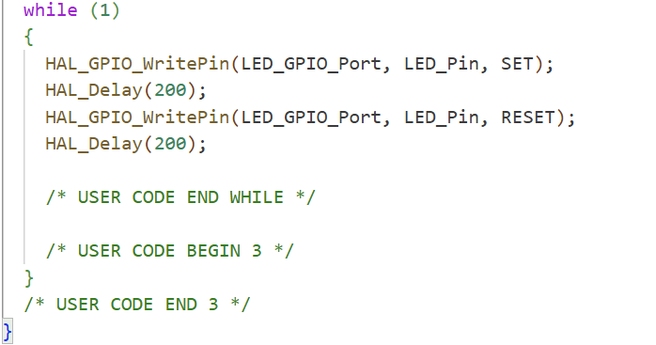
代码 3.2-1 LED控制main主要片段
在实现稳定的系统运行环境后，我们进入了核心的通讯功能开发环节，我们配置了双串口资源：串口 1 作为调试接口与上位机通信，串口 2 则配置为专门的信号采集口，用于对接航模接收机。我们在程序中通过初始化串口中断回调函数来实时捕获外部字节流，通过“中断驱动”而非“轮询读取”的方式，有效降低了 CPU 的占用率。为了规范化管理代码，我们建立了独立的 bsp_sbus.h 与 bsp_sbus.c 驱动模块，利用 SBUS_Receive 函数维护一个动态接收缓冲区。该模块会依据 SBUS 协议特有的帧结构，精准识别起始位、22 字节的数据位以及结束标志，确保在复杂的信号干扰环境下依然能锁定正确的协议帧。
数据解析的核心逻辑在于 SBUS_Handle 函数。由于 SBUS 协议采用特殊的位填充方式，各通道的数据并不是以标准的 8 位字节对齐，因此我们编写了位偏移运算逻辑，通过移位与掩码操作，将原始的 25 字节协议帧还原为 16 个独立的通道线性数值。为了保证控制数据的连续性与平滑度，我们在系统主循环 Bsp_Loop 中持续调用处理函数，将解析后的数字化指令通过串口 1 实时反馈至上位机监控终端。
在最终的系统联调验证环节，我们将经过多轮优化的固件烧录至扩展板，并利用 micro-USB 数据线与电脑端的串口调试助手建立连接。实验监测结果显示，系统能够以稳定的频率持续输出遥控器各通道的实时数值。通过手动拨动航模遥控器的摇杆或功能拨杆，串口助手上显示的数值能够产生极其灵敏且线性的同步跳变。即便在多通道同时操作的极端工况下，数据依然保持了高度的完整性与一致性，未出现帧丢失或解析乱码现象。这一阶段性成果充分证明了底层控制系统已成功建立起“信号捕获、协议脱壳、逻辑映射”的完整技术闭环，为后续将遥控指令转化为电机驱动 PWM 信号提供了可靠的数据来源。

3.3 STM32 外设配置与中断驱动机制实现
在底层执行层的开发中，定时器（Timer）与串口（UART）是实现精密控制与数据交互的核心。我们通过 STM32CubeIDE 对硬件外设进行了底层配置，并深入探究了中断嵌套向量控制器（NVIC）的工作原理，确保了系统在多任务环境下的实时响应能力。
在定时器的配置与应用方面，其核心价值在于为系统提供精确的时间基准。我们首先在时钟树中确定了微控制器的主频。在编写定时器中断服务函数时，我们遵循 HAL 库的架构规范，通过重写 HAL_TIM_PeriodElapsedCallback() 回调函数，在其中部署了 PWM 信号模拟、PID 闭环计算以及系统状态检测等关键任务。确保了控制周期的严格一致性，有效规避了传统延时函数导致的 CPU 资源空转问题，为电机控制的平稳性提供了保障。
在串口通讯驱动的设计中，为了实现 STM32 与上位机 Jetson Nano 之间的高效信息交换，我们将波特率统一设定为 115200bps。在数据收发模式上，我们采用了中断接收机制，通过调用 HAL_UART_Receive_IT() 函数，使硬件能够在监测到总线数据时自动触发中断。这种异步处理方式能够实时捕获上位机下发的运动报文，并迅速将其存入预设的通讯缓冲区中，极大地降低了数据丢失的风险。在数据发送端，我们则利用串口反馈底层的编码器状态与传感器数值，通过这种双向的指令与状态流，实现了底层执行器与高层决策层的高度同步。
我们深入理解 NVIC 对中断优先级的仲裁逻辑后，通过设置合理的抢占优先级，确保了紧急运动指令能够优先于普通状态显示被处理。在编程实践中，我们严格遵循“中断快进快出”的原则：在回调函数中仅保留关键的数据提取与标志位翻转逻辑，而将耗时的协议解析与复杂的运动学逆解计算放在主循环中完成。这种架构设计，有效防止了中断嵌套过深导致的系统崩溃或死机现象。
对应串口通信代码如下：
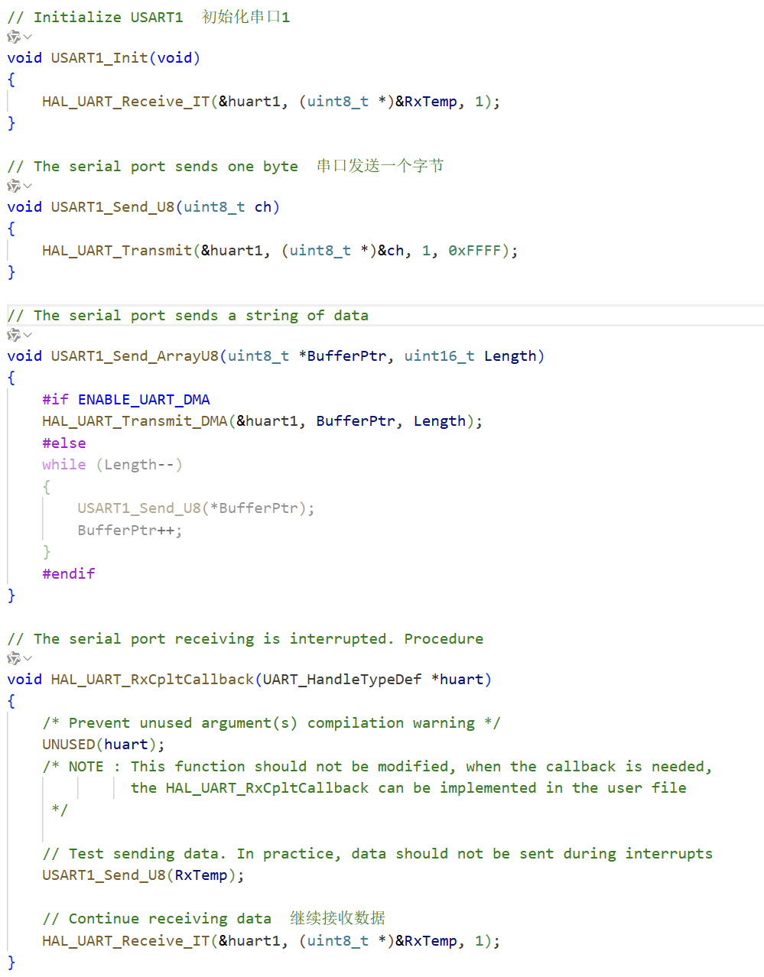
代码 3.3-1 串口通信驱动

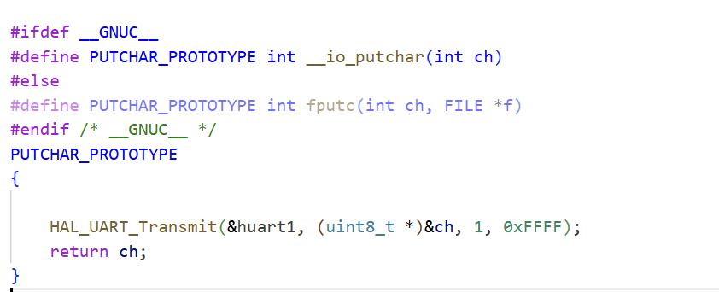
代码 3.3-2 标准输出重定向

3.4九轴姿态传感器获取数据
在机器人位姿感知系统的开发中，我们通过 STM32 的 SPI 通讯接口实现了对 ICM20948 高精度九轴姿态传感器的原始数据采集。相比于传统的 I2C 接口，SPI 总线具备更高的通讯带宽与实时性，能够确保姿态数据在高速运动下依然保持低延迟反馈。为了实现对该复杂传感器的稳定驱动，我们严格遵循了分层配置的逻辑，从底层硬件时序到应用层数据解析进行了全方位的工程实现。
在传感器初始化阶段，我们首先执行了硬件复位与唤醒操作，确保芯片处于就绪状态。由于 ICM20948 采用了复杂的用户寄存器分库架构，我们在代码中实现了精准的切库操作，完成了内部时钟源的选择、磁力计辅助模式的访问设定以及低通滤波参数的配置。
针对 SPI 通讯的具体实现，我们设计了严密的使能与失能控制逻辑，通过拉低片选信号（CS）触发通讯，并在任务完成后及时释放总线。在数据交互层面，我们封装了四类核心底层函数：read_single_reg 与 write_single_reg 负责单字节的状态读取与参数配置；而 read_multiple_reg 与 write_multiple_reg 则利用 SPI 的连续传输特性，用于一次性读取 12 字节或更多的传感器原始原始字节流，避免了分次读取导致的数据帧不同步问题。
在数据解析与物理单位转换逻辑中，我们对采集到的原始 ADC 数值进行了精细化处理。对于陀螺仪数据，我们结合当前的灵敏度配置（如 ±2000dps），将原始计数值映射为物理意义明确的度/秒（dps）。
最终，我们将所有初始化代码集成至 Bsp_Init() 函数中，并在 Bsp_Loop() 主循环内构建了高频采样任务。通过串口调试助手的实时监测，系统能够平稳输出加速度、角速度及磁力计的三轴数据流。实验结果表明，该采集系统在静态下数据波动极小，动态操作下响应灵敏，为后续通过卡尔曼滤波等算法进行姿态融合（如计算欧拉角）提供了高质量的数据底座。

3.5控制电机正转反转
在底盘执行机构的开发中，我们利用 STM32 的定时器 PWM 输出功能，实现了对四路编码电机的正转、反转及精确调速控制。为了提高代码的可移植性与逻辑清晰度，我们构建了 bsp_motor 硬件驱动模块，将复杂的占空比运算封装为直观的速度控制接口。在该模块中，我们对四组动力单元进行了逻辑编号：M1 与 M2 分别对应底盘左侧的前后电机，M3 与 M4 则对应右侧的前后电机，从而为后续实现麦克纳姆轮的运动学逆解奠定了物理坐标基础。
在电机驱动的逻辑设计中，我们重点优化了停止机制与动力补偿方案。系统支持两种灵活的停止模式：自由停止（Coast）与刹车停止（Brake）。通过控制驱动芯片输入端的电平组合，当执行刹车指令（brake=1）时，H桥电路会产生反向感应电动势以迅速消耗转动惯量，使电机实现瞬时锁定；而自由停止（brake=0）则允许电机依靠自然摩擦力缓慢减速，适用于平滑停车场景。此外，针对电机在低占空比下因克服静态摩擦力而存在的“控制死区”问题，我们设计了死区过滤逻辑。通过调整宏定义 MOTOR_IGNORE_PULSE 的数值，系统能够自动剔除无法带动电机的无效脉冲区间，使得速度控制指令在全量程内更具线性度。
速度控制的核心实现依托于高效的参数映射机制。在调用速度设置函数时，我们通过传递电机 ID 与目标速度值来动态改变定时器比较寄存器（CCR）的数值。速度参数的取值范围设定在 ±（3600 - MOTOR_IGNORE_PULSE） 之间，正负号直接映射为电机的旋转方向。为了验证动力系统的可靠性，我们在 Bsp_Init() 中完成了定时器通道的底层初始化，并在主循环 Bsp_Loop() 中部署了多态按键控制逻辑。
在最终的实调环节中，我们通过物理按键触发了一套完整的运动序列验证：首次按下按键，四轮同步正转实现底盘平稳前进；二次按下后执行自由停止，观察到小车因惯性平滑滑行；三次按下触发反向电压，电机精准反转实现后退动作；末次按下执行强制刹车，底盘立即锁死停稳。固件烧录后，系统状态灯以 200ms 周期规律闪烁，指示灯状态与电机动作高度同步。实验结果表明，该电机驱动模块响应迅速、逻辑准确，能够完美胜任复杂工况下的动力输出需求。
bsp_motor.h中对应内容如下：
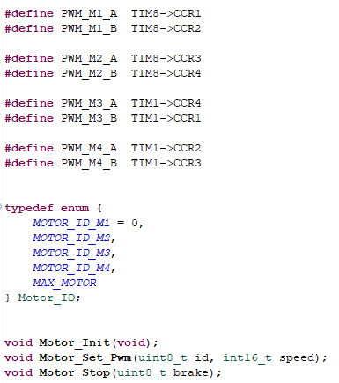
代码 3.5 接口定义和PWM通道映射

3.6定时器捕获编码器数据
在实现底盘精准控制的过程中，实时获取电机的运动状态信息是构建闭环系统的核心。我们充分利用了 STM32 定时器的硬件编码器接口模式，通过硬件计数器直接捕获电机尾部霍尔编码器输出的正交脉冲信号。相比于传统的软件中断计数，硬件模式能够自动识别电机旋转的方向，并具备极强的抗干扰能力，确保了在高速运动或频繁换向工况下计数值的准确性。
在底层模块设计中，我们建立了专门的编码器驱动层，完成了对四路动力单元反馈信号的硬件映射。在程序启动阶段，系统通过调用初始化函数完成定时器时钟源与输入捕获通道的配置。为了提升测量分辨率，我们将定时器配置为针对 A、B 两相全沿触发的四倍频计数模式，从而将编码器的物理线数提升了四倍，捕捉到更细微的角度变化。在数据获取逻辑上，我们设计了 Encoder_Get_Count_Now() 与 Encoder_Get_ALL() 两个核心接口，前者用于单路电机的独立诊断，后者则支持同步读取全车四路电机的计数状态。数据处理的难点在于对定时器计数器溢出与总位移的统计。我们编写了数据更新逻辑，通过在固定周期内读取定时器计数值，并结合溢出标志位进行累加运算，实现了从开机时刻至今的全量程计数值统计。为了直观监测运动反馈，我们定义了 encoder 全局数组用于缓存各轮位的实时数据，并封装了 show_encoder 打印函数。我们将该功能集成至系统的多任务调度中，在保持原有电机控制逻辑的基础上，新增了一个 100ms 触发一次的定时上报任务，确保上位机或调试终端能以恒定的采样频率获取当前的运动学数据。
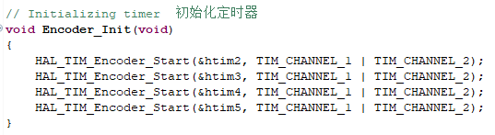
代码 3.6 定时器初始化

在最终的联调实验中，我们配合之前的电机控制逻辑进行了闭环测试。烧录程序后，通过串口助手可以观察到，系统每隔 100 毫秒便会精准上报四路编码器的计数值。当我们控制小车前进时，四路数据呈现出高度一致的线性增长；执行刹车或后退操作时，计数值能迅速响应并实现反向累加。实验结果显示，该编码器采集模块在高频采样下表现极其稳定，无数据跳变或丢失现象，为后续计算小车的行驶里程（里程计数据）以及实现 PID 速度闭环控制提供了精确的数据源。

3.7使用PID控制小车的运动
在完成底盘执行机构与编码器反馈系统的基础上，我们引入了 PID（比例-积分-微分）控制算法，实现了从小车“开环运动”到“闭环速度控制”的跨越。通过实时比对目标速度与编码器反馈的实际速度，系统能够动态调整 PWM 输出，确保小车在不同地面负载、

下面为核心部分代码的解释：
1.bsp_pid.h内容：
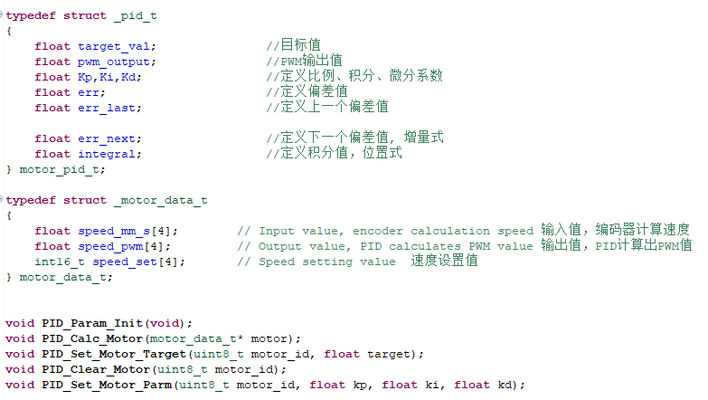
代码 3.7-1 PID控制结构体定义与函数声明

为了实现多电机独立控制，我们通过结构体 _pid_t 对控制变量进行了封装。该结构体不仅包含了基础的 Kp、Ki、Kd 三项系数，还定义了目标值 (target_val)、当前偏差值 (err)、历史偏差 (err_last, err_next) 以及积分值 (integral)。这种设计兼顾了增量式与位置式两种算法的数据需求。
在系统启动阶段，通过执行 PID_Param_Init() 函数对所有电机的 PID 参数进行初始化。默认情况下，系统将各通道的偏差及输出值清零，并载入预设的增量式比例、积分、微分系数，为闭环调节提供初始动力。

2.bsp_pid.c内容：
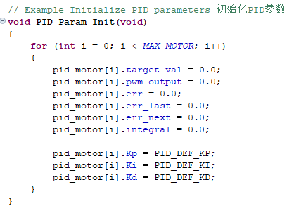
代码 3.7-2 PID参数初始化函数实现

在 bsp_pid.c 中，初始化函数对 motor_pid_t 结构体进行全域复位。
状态清零：将目标值、输出值及各级偏差（err, err_last, err_next）初始化为 0.0。
参数装载：从宏定义中载入默认的比例（Kp）、积分（Ki）、微分（Kd）系数，为各通道独立分配控制增益。

3.增量式PID的计算公式。
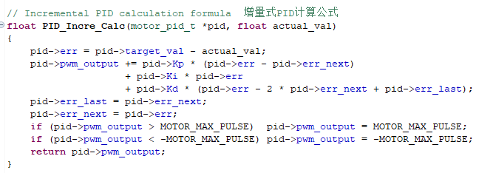
代码 3.7-3 增量式PID计算函数

核心算法函数 PID_Incre_Calc 实现了高效的增量式控制逻辑，其运算过程如下：
误差计算：计算当前目标值与实际反馈值之间的差值 $e(k)$。
增量输出：根据公式 $\Delta PWM = K_p(e(k) - e(k_{next})) + K_i \cdot e(k) + K_d(e(k) - 2e(k_{next}) + e(k_{last}))$ 计算出 PWM 的调整量并累加至 pwm_output。
误差链滚动：更新误差记录，将当前误差 $e(k)$ 滚动存储至结构体中，为下一采样周期提供参考。
限幅保护：算法内部集成了硬限幅逻辑，将输出值严格限制在 ±MOTOR_MAX_PULSE 范围内，确保驱动硬件的安全。

4.设置目标值。
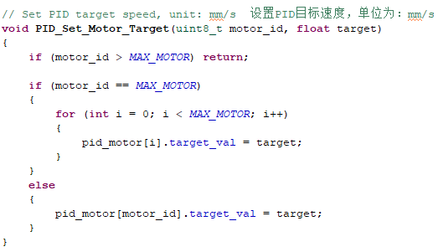
代码 3.7-4 设置PID目标速度函数

函数通过对 motor_id 的判断，实现了**“单机控制”与“全局控制”**的切换：
安全检查： 首先判断 motor_id 是否超过了预设的最大电机数量 MAX_MOTOR。如果超出范围，函数直接退出（return），防止内存越界。
全选模式（Broadcast）： 如果 motor_id 等于 MAX_MOTOR，这通常被定义为一个“广播指令”。代码会进入一个 for 循环，将所有电机的目标值 target_val 统一设置为当前的 target。
单选模式（Individual）： 如果 motor_id 指向具体的某个电机索引（且在合法范围内），则只更新对应索引电机的目标速度。

5.通过PID计算得出PWM输出值。
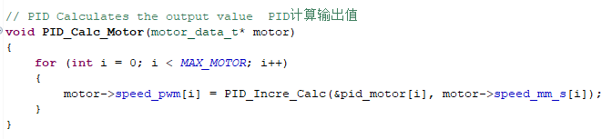
代码 3.7-5 PID计算电机输出函数

计算输出值：该函数根据当前的反馈速度，为系统中的每一个电机计算出对应的 PWM（脉冲宽度调制）输出值。
多机并行处理：通过循环结构，实现对系统中所有电机（数量由 MAX_MOTOR 定义）的统一计算更新。

6.清除PID参数数据。
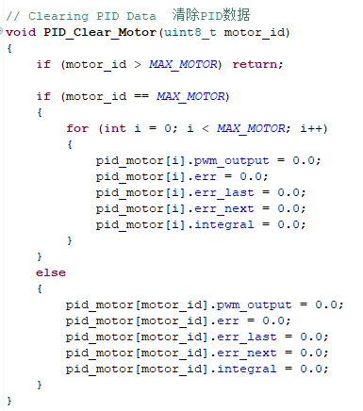
代码 3.7-6 清除PID数据函数

该函数用于在系统启动或异常停止时，将控制器的内部状态“归零”，以消除历史误差的干扰：
分级复位机制：函数首先执行边界检查以防溢出。如果传入的 motor_id 等于 MAX_MOTOR，则通过循环清空所有电机的数据；否则，仅重置指定的单个电机。
状态彻底归零：其实现细节是将 pwm_output（当前输出）、err/err_last/err_next（各级误差偏差项）以及 integral（积分累积值）全部赋值为 0.0。这确保了下一次 PID 计算是从一个干净的初始状态开始，防止因历史积分导致的系统震荡或超调。

7.bsp_motion控制逻辑内容。
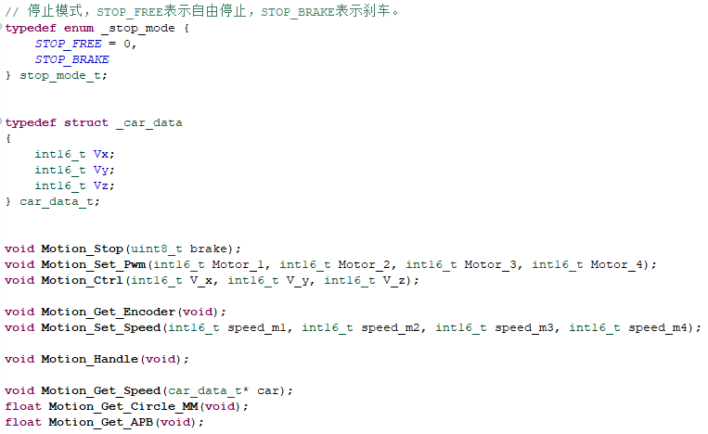
代码 3.7-7 运动控制模块接口定义

这段代码实现了一个多电机运动控制系统的底层驱动框架，通过定义 STOP_FREE 和 STOP_BRAKE 停止模式枚举、三轴运动数据结构 car_data_t 以及一系列运动控制函数接口，构建了从速度计算到数据重置的完整闭环：其中 PID_Calc_Motor 函数负责遍历所有电机，将实时反馈速度转化为 PWM 输出信号，而 PID_Clear_Motor 则通过边界检查机制实现了单机或全局的 PID 状态初始化，通过将 pwm_output、各级误差 err 以及积分项 integral 统一归零，确保了控制系统在不同运动状态切换时的稳定性和安全性。

8.从编码器中获取并计算小车的速度。

9.根据速度值重新更新电机的PWM数据，从而达到调速的作用。

3.8 PC远程可视化控制
开发基于 PyQt6 的可视化控制界面，实现对麦轮小车的远程操作，支持按键和鼠标点击两种控制方式。
解决空格键默认事件冲突问题，确保刹车功能稳定响应。
建立 PC 端与小车端（Jetson 设备）的 TCP 通信连接，实现控制指令的可靠传输。
优化控制交互体验，通过视觉反馈（按钮状态变化）确认指令发送成功。

1.基础配置与初始化
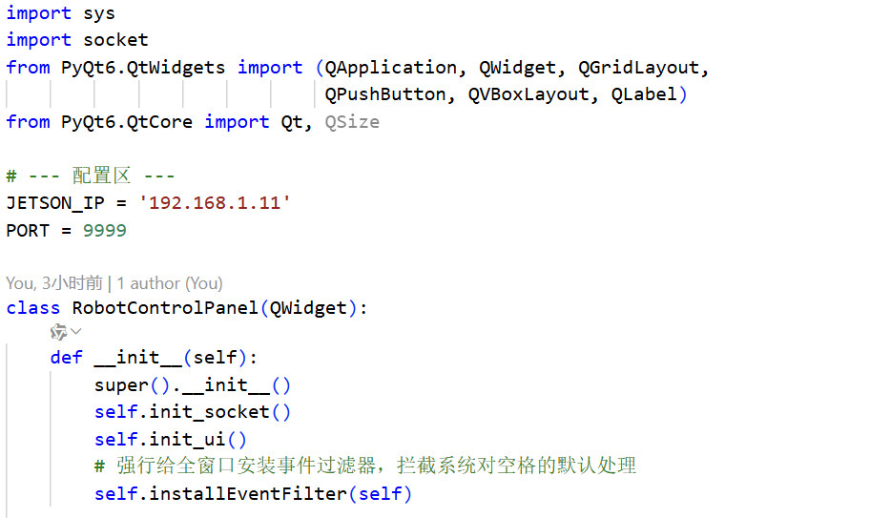
代码 3.8-1 导入与类初始化

在远程控制程序的起始阶段，我们需要定义网络连接的核心参数，以确保控制端能精准定位机器人。
IP 地址配置：设置 JETSON_IP = '192.168.1.11'，该地址需与机器人车载主控在同一局域网内。
端口号定义：指定 PORT = 9999 作为通信网关，确保双端握手协议的一致性。

2.GUI界面构造

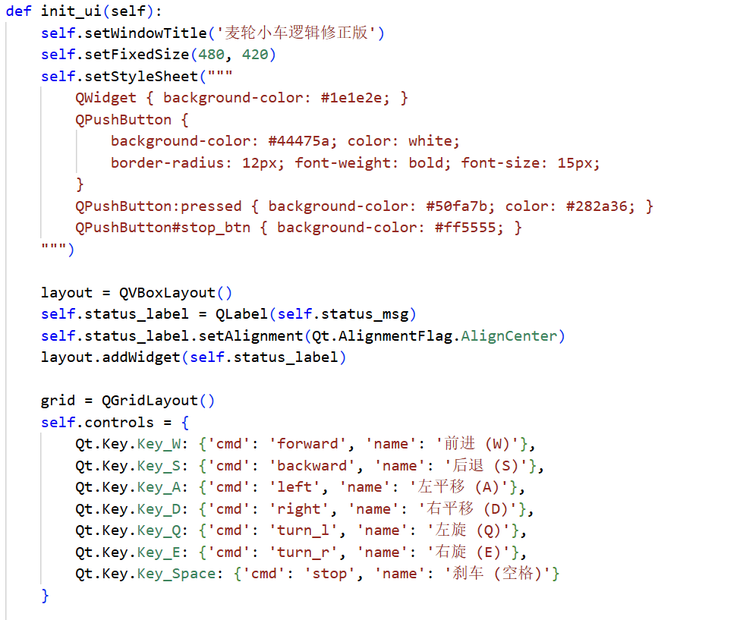
代码 3.8-2 UI初始化与控件定义
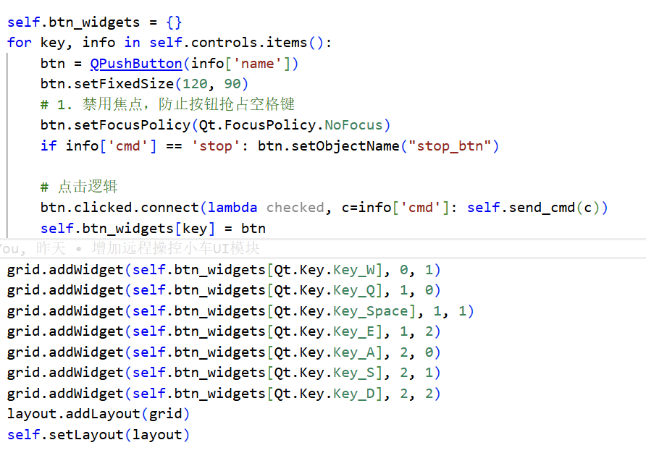
代码 3.8-3 按钮创建与网格布局

在图形用户界面 (UI) 构建与视觉设计方面，本项目基于 PyQt6 框架开发了一套直观且具有高度交互性的远程控制终端。通过 init_ui 函数，程序首先对窗口的基础属性进行了定义，包括将标题设定为“麦轮小车”以及固定显示尺寸，确保了界面在不同显示设备上的规格统一性。在视觉美化上，代码引入了 QSS 样式表进行全局渲染，采用了现代化的深色主题方案，并针对不同功能的按钮进行了差异化设计：
为了实现逻辑与视觉的解耦，程序利用字典 self.controls 将物理按键（如 Qt.Key_W、Qt.Key_Space）与业务指令（如 forward、stop）及对应的中文名称进行映射，随后通过循环机制动态生成 QPushButton 控件。在交互细节上，程序强制执行了 NoFocus 焦点策略，防止用户点击按钮后空格键被 UI 系统占用，确保了空格键作为紧急制动指令的最高优先级响应。

分工协作与交流情况

4.1分工情况
本团队采取“职能管理+技术开发”一体化的分工模式，通过 Git 协同开发与定期周例会，确保了异构平台协同的高效落地。
项目经理：陈颢予 负责统筹项目全局进度与资源协调。技术上主导 STM32的底层开发与 FreeRTOS 任务调度，保障系统控制的实时性与响应速度。
软件项目策划：梁家齐 负责制定详细的开发计划、里程碑及技术路线图。技术上专注于传感器原始数据处理、多传感器数据融合与滤波算法，提升系统的感知精度。
需求管理：李世维 主导需求调研与分析，编写功能边界与验收标准报告。技术上承担电机驱动模块逻辑与 PID 闭环控制算法的编写，确保底盘运动稳定。
软件配置管理：高境 负责记录软件生命周期内的修改变更及概要设计文档撰写。技术上与李世维共同负责电机驱动与闭环控制系统，保障运动响应的可靠性。
质量保障：王皓冉 负责 UML 建模与系统设计一致性保障。技术上独立负责 Jetson Nano 与 STM32 间的上位机通信协议开发，实现设备间稳定、低延迟的数据交互。
质量保障：王慧祺 负责代码审查、静态分析与编码规范的落地推动。技术上协助梁家齐进行传感器数据融合算法的开发与调试，提升感知层性能。
团队协作概况
各成员按计划完成模块开发与调试任务，STM32 驱动部分已按时交付。通过周例会与 Git 协同，团队沟通顺畅，任务分工明确，整体协作效率保持高效稳定。

4.2团队协作总结
在项目执行过程中，我们建立了一套标准化的配合机制，大家分工明确，保证了各个功能模块都能按时、保质地完成。
版本管理与代码同步：我们全员使用 Git 进行代码管理。通过合理的分支规划，我们将底层驱动、控制算法和上位机界面程序有效地整合在一起，解决了多人同时写代码时的冲突问题，保证了代码的版本统一。
按计划稳步开发：每位成员都严格按照时间节点完成了自己的任务。目前，STM32 底层驱动、FreeRTOS 任务调度以及最核心的 PID 闭环控制算法都已经全部调试完毕，小车跑起来非常平稳，反馈也很及时。
攻克远程操作可视化模块：除了底层的硬核开发，我们还额外完成了基于 PyQt6 的远程控制可视化界面。这个窗口能让我们直接遥控小车前后左右移动，调试起来直观了很多，操作体验也更好了。
沟通交流高效：通过定期召开技术周会和在线实时讨论，我们明确了各成员的职责边界与任务交接点。特别是在 Jetson Nano 与 STM32 进行联合调试的关键阶段，面对异构平台间通信协议解析及数据丢包等技术难题，团队成员通过联合排查、协同作战，迅速定位并解决了底层协议匹配与跨设备通信的各项障碍。这种紧密的配合机制极大缩短了系统的集成周期，确保了项目联调的高效进行。
总结：总的来说，我们小组目前的协作状态非常好，底层硬件和远程控制端已经完全打通，这为接下来实现更高级的自动导航功能奠定了坚实基础。

参考文献
- ROS 2 Documentation. Robot Operating System, https://docs.ros.org/
- ROSMASTER X3 官方指南. 亚博智能科技有限公司, 2024.
- https://zh.wikipedia.org/wiki/PID控制器
- https://blog.csdn.net/name_longming/article/details/115093338
- Ang, K. H., Chong, G., & Li, Y. PID control system analysis, design, and technology [J]. IEEE Transactions on Control Systems Technology, 2005.
- Åström, K. J., & Hägglund, T. Revisiting the PID controller [J]. Control Engineering Practice, 2001.

致谢
本报告的工作是在我们的指导教师黄克军老师的悉心指导下完成的。黄老师在项目设计、技术路线选择与实验调试等方面给予了我们宝贵的建议与支持，其严谨的学术态度和丰富的工程经验为我们指明了方向。同时，感谢项目组成员陈颢予、梁家齐、李世维、高境、王皓冉、王慧祺、在各自任务中的辛勤付出与密切协作，大家的共同努力是项目顺利推进的重要保障。此外，也感谢学校提供的实验平台与资源支持，为我们创造了良好的科研与实践环境。

